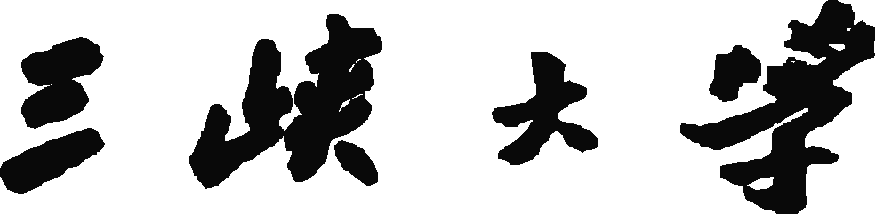

本科生毕业设计（论文）过程控制表

学 院
专 业
学生姓名
学 号

年 月 日

填 写 说 明

1.表中各项，教师和答辩组长、主任委员签名部分由相关人员填写，其它内容由学生本人填写；
２.评语、评价及成绩评定的填写按有关规定进行；
３.此表与学生本人毕业设计（论文）资料一并装袋存档。

课题名称
课题来源 |  |  |  |  |  |  |  |  | 课题性质 |  |  |  | 选定时间
指导教师 |  |  |  |  |  |  | 所在单位 |  |  |  |  |  | 职称
毕业设计（论文）前期工作完成情况
外文翻译完成  情况 |  | 要求完成时间 |  |  |  |  |  |  |  | 实际完成时间
 |  | 评语 |  |  | 指导教师（签名）：  年 月 日
开题报告  完成情况 |  | 要求完成时间 |  |  |  |  |  |  |  | 实际完成时间
 |  | 评语 |  |  | 指导教师（签名）：  年 月 日
毕业设计（论文）撰写情况
设计（论文）初稿完成情况 |  | 收稿时间
 |  | 质量评价及修改意见 |  |  | 指导教师（签名）：  年 月 日
设计（论文）修改稿完成情况 |  | 收稿时间
 |  | 质量评价及修改意见 |  |  | 指导教师（签名）：  年 月 日
课题完成情况（学生填写）
要求完成任务日期 年 月 日
实际完成任务日期 年 月 日
设计型课题完成情况（论文型课题不填写此栏） |  |  |  | 外文翻译 页共约 字  开题报告 页共约 字  提交设计正文 页共约 字  图纸共 张，其中 号图纸 张  号图纸 张 号图纸 张  其它成果资料：
论文型课题完成情况（设计型课题不填写此栏） |  |  |  | 外文翻译 页共约 字  开题报告 页共约 字  论文 页共约 字  其它成果资料：
设计（论文）摘要：
指导教师审核签名：
年 月 日
指导教师对设计（论文）的评语：

批阅成绩： 分 指导教师（签名）：

年 月 日

评阅教师对设计（论文）的评语：

评阅成绩： 分 评阅教师（签字）：

年 月 日
答  辩  情  况 | 答辩小组提出的问题及回答情况：  答辩小组评语:  答辩成绩: 分  答辩组长（签字）:  年 月 日
综合评定成绩（参照评分标准和比例按优、良、中、及格、不及格记入综合成绩）
学院答辩委员会主任委员（签章）：

年 月 日

